السقوط الحر (بالإنكليزية: Free fall) هو سقوط الجسم باتجاه مركز الأرض من دون التأثير عليه بقوةأخرى غير قوة المكتسبة من الجاذبية الأرضية بتسارع تساوى تقريباً 9.81 م/ث^2 ثابته لكل الأجسام قرب سطح الأرض دون تأثير لكتلتها. يستخدم مصطلح السقوط الحر أيضاً للتعبير عن القفز من طائرة من دون استخدام مظلة.
ومن الأمثلة علي السقوط الحر:
- سقوط حجر من أعلي برج.
- دوران القمر حول الأرض.

[عدل]السقوط الحر حسب قوانين نيوتن

[عدل]مجال جاذبية متماثل بدون مقاومة الهواء
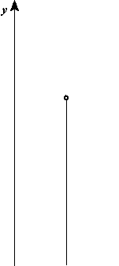
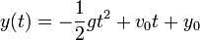
حيث
السرعة الابتدائية (متر/ثانية).
السرعة اللحظية (م/ثا).
الارتفاع الابتدائي (م).
الارتفاع اللحظي (م).
الزمن/الوقت (s).
التسارع الناتج عن جاذبية الأرض (9.81 م/ثا²).
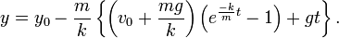

[عدل]مجال جاذبية متماثل مع تأثير السحب المضطرب
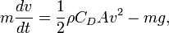
حيث
كتلة الجسم,
عجلة الجاذبية,
معامل السحب,
مساحة مقطع الجسم العمودية على تدفق الهواء,
سرعة السقوط العمودي,
كثافة الهواء
وحل هذه المعادلة (بفرض السقوط من الصفر):
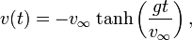
حيث تعطى السرعة الختامية بالعلاقة:
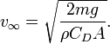
وبمكاملة السرعة بالنسبة للزمن:
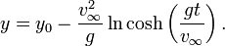
وهذا يفسر سبب ثبات سرعة الاجسام بعد مسافة معينة من سقوطها مهما زاد الارتفاع. مثلا تصبح سرعة سقوط الإنسان النهائية من 50 إلى 250 متر في الثانية اعتمادا على وضعية السقوط وربما كان هذا السبب عاملا ساعد في نجاة فيسنا فولوفيك صاحبة الرقم القياسي العالمي في السقوط من طائرة بدون مظلة.

[عدل]مجال جاذبية قانون التربيع العكسي
عند الارتفاع كثيرا عن الأرض تتناقص قيمة الجاذبية تدريجيا وبتناسب عكسي مع مقدار البعد عن مركز الجذب وفقا لقوانين الجذب العام. إذا افترضنا كتلتين تفصلهما في الفراغ تنجذبان نحو بعضهما شعاعيا (مع انعدام الحركة المدارية أو كمية التحرك الزاوي) بدلا من اتخاذ مدار يخضع لقوانين كبلر لإنه يمكن تطبيق حالة خاصة من قوانين كبلر للمدارات البيضوية عندما يكون مقدار الاختلاف المركزي e = 1 . هذا يسمح بحساب زمن السقوط الحر لنقطتين على مسار شعاعي. يعطى الحل العام لمعادلة الحركه هذه بدلالة الزمن بالعلاقة:
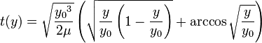
حيث
t الزمن بعد بدء السقوط
y المسافة الفاصلة بين مركزي الكتلتين
y₀ قيمة y الابتدائية
μ = G(m₁ + m₂) معامل الجذب العام.
بالتعويض عن y=0 نحصل على زمن السقوط الحر.
يعطى الفصل بدلالة الزمن من عكس المعادلة. يعطى معكوس المعادلة بمتسلسلة القوى:
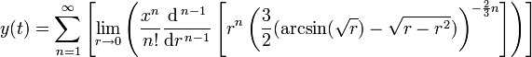
وبحساب هذا نحصل على:
بأخذ المعاملات الأولى من كثيرة الحدود يمكن تقريب الحل بالصورة:
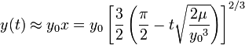
الحالة الخاصة عندما يتلاقى مركزي الكتلتين أي عند y(t)=0 تصبح المعادلة التقريبية أسهل بالصورة:
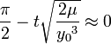
ويكون حلها التقريبي العام هو:
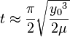
وبالتعويض عن معامل الجذب العام،، كذلك y₀ بالمسافة الأولية الفاصلة بين الجسمين R تصبح العلاقة بالصورة:
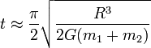
منقووووووول .... تمنياتي للجميع بلاستفادة .... اختكم malakalkoon.....^_^

